LE CHÂTEAU OUBLIE : L’OEDENBOURG
Dimanche 06 septembre 2026.

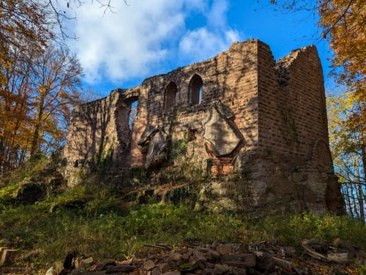

Petite Histoire : Le château de l’Oedenbourg, voisin discret du Haut-Koenigsbourg, parfois appelé Petit-Koenigsbourg, est un monument historique situé à Orschwiller, propriété de la Collectivité Européenne d’Alsace. Il est construit vers 1250, localisé à une altitude équivalente à celle de son célèbre voisin, son emplacement permet de surveiller le Val de Villé et le Val d’Argent.

L’ASCEE 68 vous invite à participer à cette belle randonnée encadrée par notre guide
Jean-Marc, quelques indications concernant la marche :

Au départ du parking de la coopérative viticole d’Orschwiller à 9h00.
Distance : 15 km, dénivelé 580 m, repas tiré du sac. Frais d’inscription de 5 euros.

Nous pourrons éventuellement nous arrêter au château dans l’après-midi pour le café.

"Il s’agit d’une randonnée de niveau moyen à soutenu. Pour le plaisir, le confort et la sécurité de tous, il est essentiel d'avoir une bonne condition physique. Afin de respecter le programme et la dynamique du groupe, l'encadrement ne pourra pas ralentir l'allure générale ou attendre des participants en grande difficulté. Si vous avez un doute sur votre forme actuelle, n'hésitez pas à nous contacter avant de vous inscrire !

Équipement indispensable du bon randonneur (sac à dos avec boissons suffisantes, une tenue adaptée en fonction de la météo, des chaussures adaptées, si besoin les bâtons de marche ect…

Les inscriptions sont à retourner à l’ASCEE 68 pour le 3 septembre à l’aide du bulletin joint, accompagné du règlement à

Isabelle MILLET

VP Sports de l’ASCEE68
14 rue de l’Est
68100 MULHOUSE
Tél : 06 98 83 72 91

En cas d’annulation de la part du participant, aucun remboursement ne sera effectué (sauf cas exceptionnels).
Toutefois, si l’ASCEE 68 est contrainte d'annuler la sortie en raison de conditions météorologiques défavorables (fortes pluies, orage violent, etc.), les frais d’inscription seront intégralement remboursés
Bulletin d'inscription

Pour participer à la randonnée au départ d’Orschwiller le dimanche 06 septembre 2026 à retourner avant le 03 septembre 2026

Je soussigné(e)__________________________________Tél :_________________

N° carte de membre _________________

Membre ou ayant droit Nb : x 5 € _________€

Les personnes extérieures Nb : x 9 € _________€
(4€ pour la carte journalière) non prioritaire
Merci de nous indiquer le nom, prénom, adresse mail et téléphone
Total : ________€

Les inscriptions se feront par ordre d’arrivée
-Covoiturage (1)
Si vous souhaitez covoiturer, il vous suffit de cliquer sur le lien ci-dessous pour accéder à la plateforme afin d'y trouver un trajet en tant que passager ou d'en proposer un en tant que conducteur :
https://app.caroster.io/e/39c0dddb-066c-4c57-ab6b-3a9d4c1d4c1e

Accompagné d’un chèque libellé à l'ordre de l'ASCEE68
où par virement bancaire : fait le __________________ (2)

Isabelle MILLET
VP Sports de l'ASCEE68
14, rue de l’Est
68100 MULHOUSE
Tel : 06 98 83 72 91
courriel : isabelle.millet@vnf.fr
Date et Signature

(1) PLATEFORME DE COVOITURAGE POUR ASSOCIATIONS
CAROSTER est une plateforme de covoiturage destinée aux associations, permettant d'organiser les déplacements de leurs membres de manière efficace et économique. L'organisation se fait aussi simplement qu’avec un doodle.
L’application est accessible sans avoir à la télécharger.
Les participants peuvent échanger par mail et par téléphone.
(SEUL LE MAIL EST OBLIGATOIRE)

(2) CONSIGNES POUR PAIEMENT DES ACTIVITÉS PAR VIREMENT (fichier cosignes joint)
1. Indications à porter impérativement pour le libellé lors de la saisie sur votre application bancaire :
• Nom et prénom de l’adhérent qui participe
• Objet de la dépense (rando vallée de Mittlach)
2. Envoyer par courriel l’accusé de virement de votre banque à :
et copie à • ascee68@i-carre.net et isabelle.millet@vnf.fr

